软件测试文档

撰写人：徐友冰（组长）

2016339930032

本平台基于H5+CSS+Javascript进行搭建，在Sublime Text3进行编程，编程与测试同步进行。

Bug：

1.平台界面与UI设计不符

编程界面与设计师设计的界面不符。

2.部分设备、运行环境会出现不兼容的情况

a)无法加载界面 b）错序、乱版

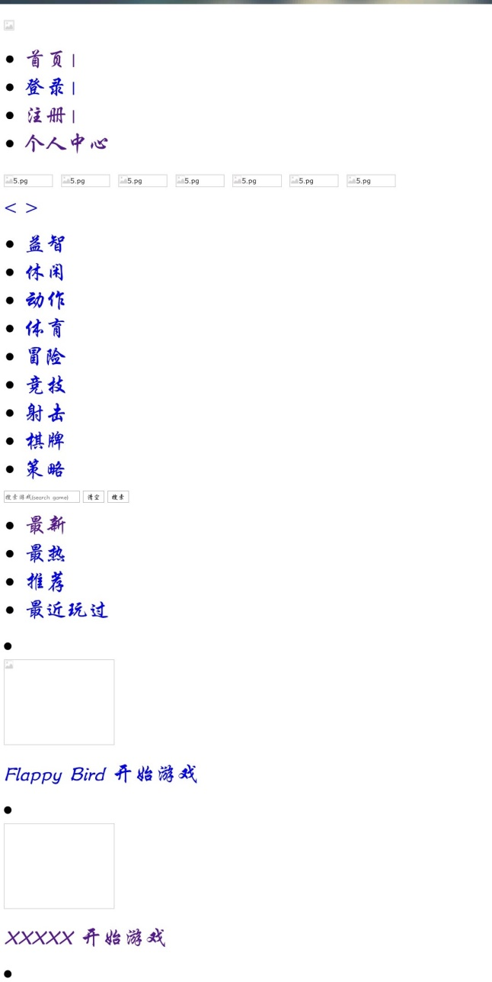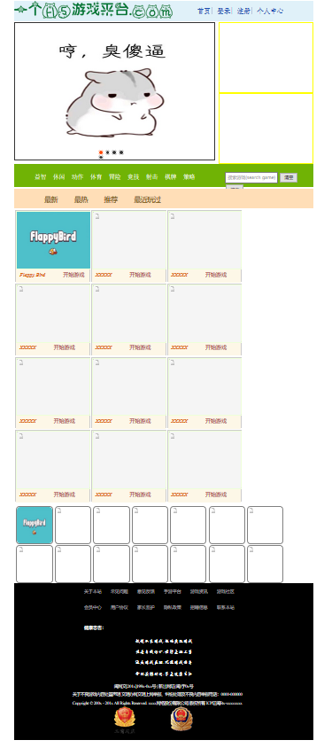

c)无法加载控件，导致动态效果无法实现



3.游戏结束不显示分数

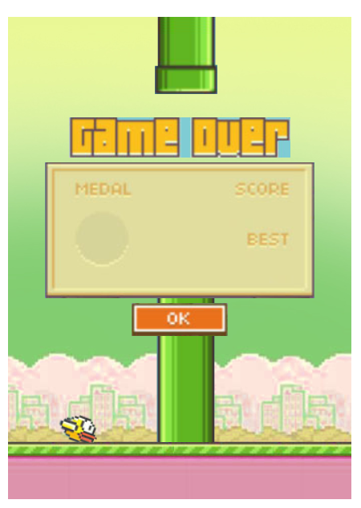

没有显示分数

4.flappy bird游戏体验欠佳

小鸟上升动作不够完善，下降速度太快，虽然这些量都是可调量，但很难计算调整

文档信息

|  |  |
| --- | --- |
| 文档编号 |  |
| 版本号 | V1.0 |
| 版本日期 | 2018.7.1 |
| 文件名 | H5小游戏平台规格说明书 |
| 作者 | 徐友冰 |

修订记录

|  |  |  |  |
| --- | --- | --- | --- |
| 日期 | 描述 | 修订内容 | 版本号 |
| 2018.7.1 | 初始制定 | 新建 | V1.0 |

档审核

|  |  |  |
| --- | --- | --- |
| 角色 | 签字 | 日期 |
| 项目负责人 | 徐友冰 | 2018.7.2 |
|  |  |  |